КОМПЬЮТЕРНОЕ МОДЕЛИРОВАНИЕ ПРОЦЕССОВ РАССЕЯНИЯ ПРИ ПАДЕНИИ АТОМА ВОДОРОДА ПОД ПРЯМЫМ УГЛОМ

Х.И.Жабборов1, Ю.А.Баимова2

1Научно-исследовательский институт развития цифровых технологий и искусственного интеллекта, г.Ташкент, Узбекистан

2 Институт проблем сверхпластичности металлов РАН г.Уфа, Россия

Для осуществления компьютерного моделирования использовалась программный пакет LAMMPS, который реализует потенциал AIREBO, хорошо описывающий углеродные структуры [1]. Это программа, использованная нами в работе для моделирования при падении атом водорода на графен по прямому углу. Расстояние от поверхности графена до атома водорода равно h= {10, 20} Å. Подбирались энергии величиной от 0.1 эВ до 500 эВ с шагом 5эВ.

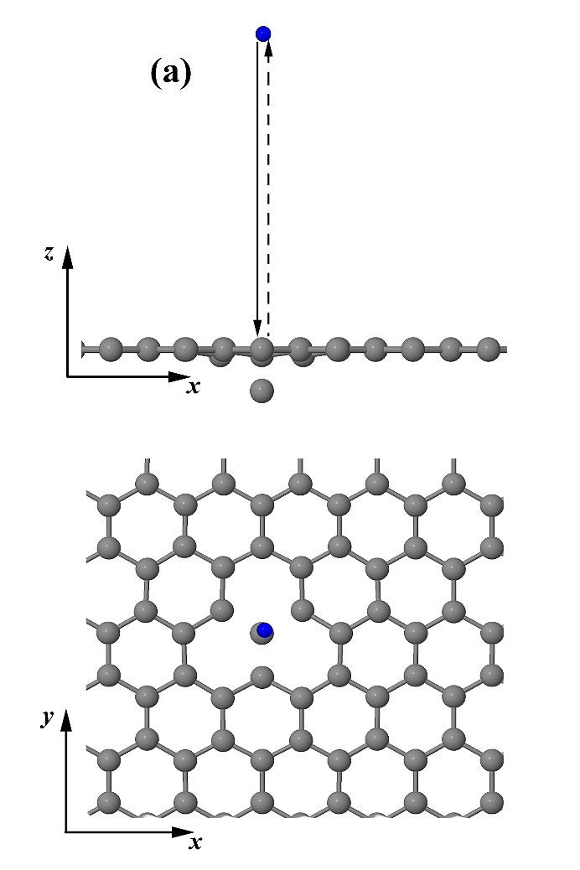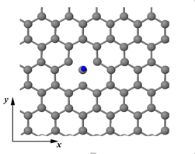

Рис.1.Визуальные представления процесс разрушение при падении атом водорода под прямым углом;

Анализ результатов показало, что процесс разрушения в структуре графене наблюдается при нормальном падение атомов водорода по прицельной точке над атомом графена и в пределах с энергией 57 эВ до 500 эВ.

ЛИТЕРАТУРА

1. Dhaliwal G., Prasanth B.Nair, Chandra V. // Uncertainty analysis and estimation of robust AIREBO parameters for graphene. Carbon Volume 142, February 2019, -pp. 300-310.